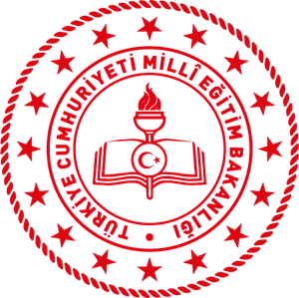
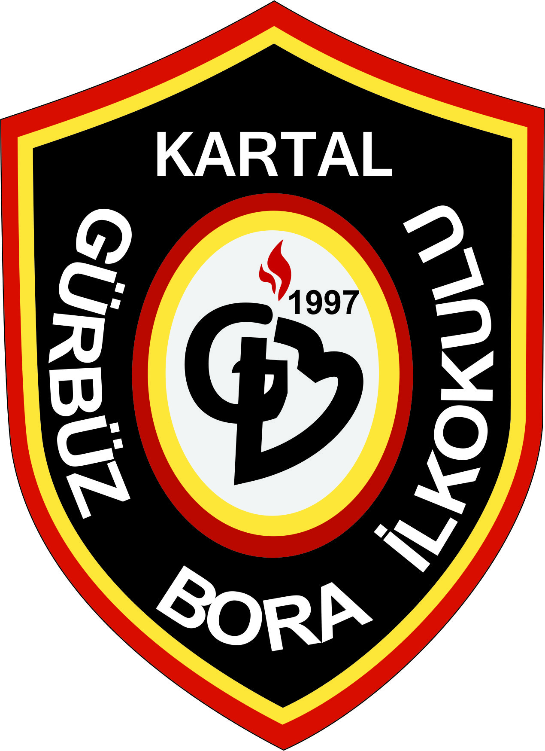

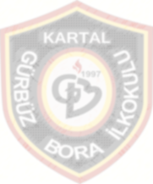

T.C.
KARTAL KAYMAKAMLIĞI
Kartal Gürbüz Bora İlkokulu
BAŞARI BELGESİ

SAYIN : …………………………………………………..
Okulumuz tarafından düzenlenen “ATIK KAĞITLARIN GERİ DÖNÜŞÜMÜ” konulu ulusal resim yarışmasında eseriniz …… seçilerek dereceye girdiğinizden dolayı bu belgeyi almaya hak kazandınız.

Sizleri tebrik eder, başarılarınızın devamını dilerim.
…./…./2022
Hasan KURT
Okul Müdürü

